Инструкция по обмену данными (репликации)
между ИС «Портфолио» и Центральным хранилищем

Терминология и сокращения в инструкции
Репликация – процесс обмена информацией между базой данных образовательного учреждения и центральным хранилищем.
Скриншот – изображение с текущей информацией на экране монитора.
ЦХ – Центральное хранилище (сервер, расположенный в ЦОКО).
ОМ – оценочное мероприятие.

Подготовка
Для корректного проведения операции обмена данными у вас должны быть настроены параметры доступа ИС «Портфолио» в Интернет (при необходимости указан прокси-сервер). Описание этой операции описано в инструкции по обновлению ИС «Портфолио».

Перед началом обмена данными желательно проверить наличие обновлений информационной системы и, если таковые имеются, обновить программу. Сделать это можно в пункте меню Администрирование → Обновление и репликация → Обновление ИС Портфолио. Подробную инструкцию по обновлению Вы можете найти в соответствующем документе.

Обмен данными
При обмене данными между базой образовательного учреждения и базой Центрального хранилища (ЦХ) пересылается информация только для тех объектов, которые были изменены или вновь созданы на любом из уровней.

Для запуска процесса обмена данными выберите пункт меню Администрирование → Обновление и репликация → Репликация базы данных ИС Портфолио.
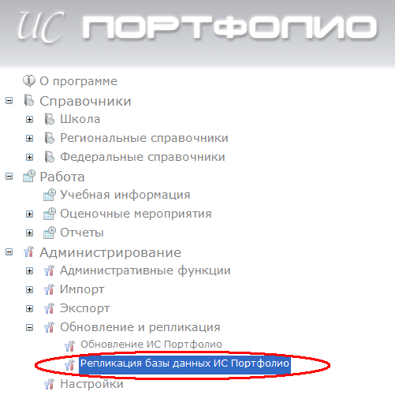

Появится окно с информацией о запуске мастера.
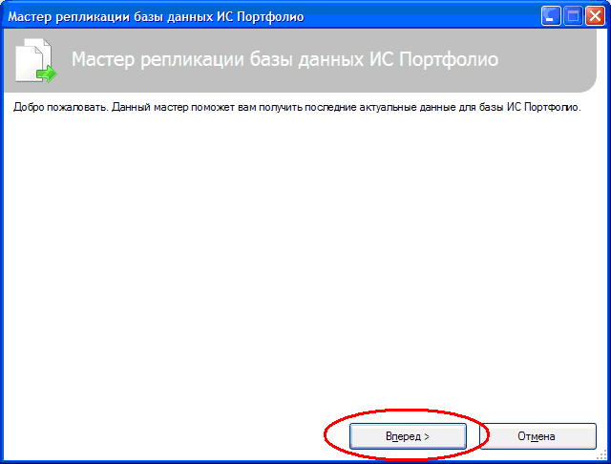

На первом шаге будет предложено выбрать метод репликации.
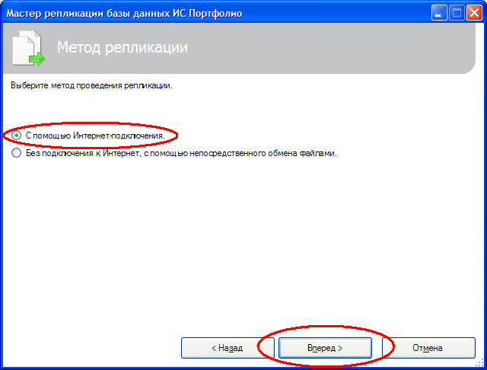

На следующем шаге будет предложено выбрать необходимые операции: можно выполнить только отправку данных в ЦХ, только приём данных из ЦХ, либо и ту, и другую операцию одновременно. Если Вы не слишком стеснены скоростью Вашего канала связи, то желательно каждый раз выполнять обе операции (изначально обе галки установлены).
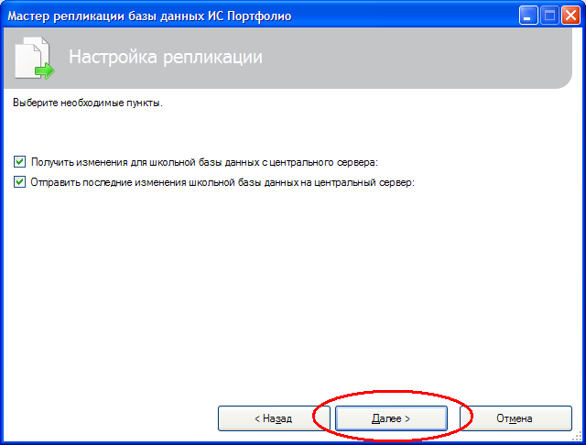

В случае если выбрана операция получения данных, и для вашего образовательного учреждения в ЦХ появились новые ОМ, на следующем шаге Вам будет предложено выбрать те ОМ (отметить галками слева от названия), которые хотите загрузить в базу данных учреждения в текущем сеансе обмена данными.
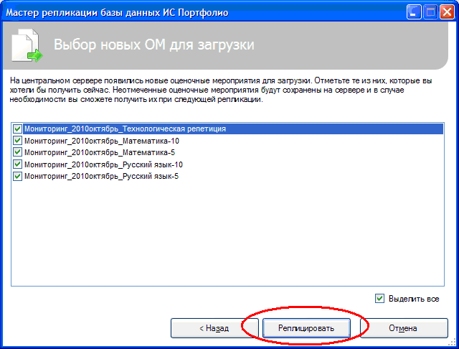

После нажатия на кнопку Реплицировать появится окно с индикатором процесса обмена. Следует дождаться окончания процесса.
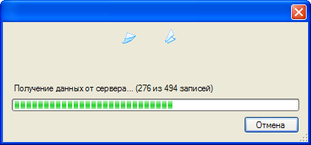

В случае успешного окончания процесса обмена данными появится окно:
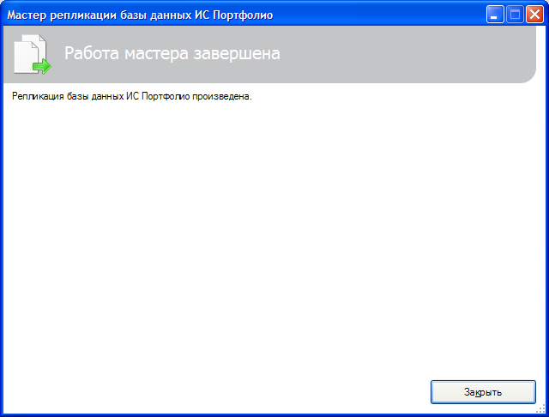

Если в процессе репликации возникли какие-либо ошибки, сообщения об этом появятся или в отдельном всплывающем окне, или на последней форме мастера. Необходимо внимательно прочесть их и либо самим устранить проблему, либо связаться с сотрудниками ЦОКО по телефону, предварительно подготовив скриншот ошибки, так как, возможно, сотрудник ЦОКО попросит Вас выслать его по электронной почте.

Получить скриншот можно, нажав кнопку PrintScreen на клавиатуре в тот момент, когда у Вас на экране отображена нужная информация (например, сообщение об ошибке). Картинка с текущей информацией на экране монитора будет скопирована в буфер обмена, откуда её можно вставить в любой текстовый документ, например, в MS Office Word (пункт меню Правка – Вставить в MS Office Word).

